English Grade 5th 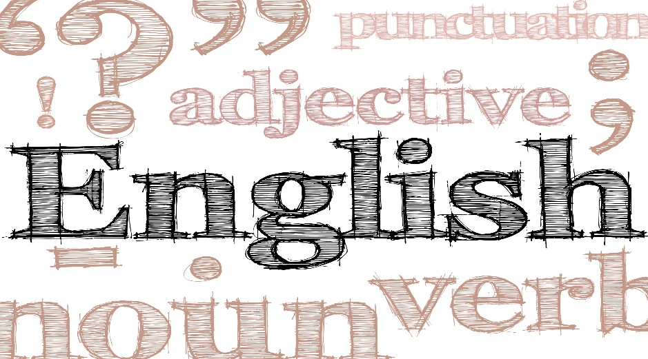
UNIT 2, pages 26-34
New Vocabulary
Lesson 1
- invite = προσκαλώ
- text = κείμενο
- find out = βρίσκω/ ανακαλύπτω
- boring = βαρετός
- straight to = απευθείας σε
- ill = άρρωστος
- amusement park = λούνα παρκ
- sad = λυπημένος
- happy = χαρούμενος
- bring = φέρνω
- headmaster = διευθυντής
- soft drink= αναψυκτικό*****************
- offer =προσφέρω
- rehearsal = πρόβα
- angry= θυμωμένος
- same = ίδιος
- canteen menu = μενού κυλικείου
- apple pie= μηλόπιτα
- Christmas Eve = παραμονή Χριστουγέννων
- On weekdays = τις καθημερινές
- At the weekend = το σαββατοκύριακο
- At midnight = τα μεσάνυχτα
- At noon = το μεσημέρι
- Fizzy drink = αναψυκτικό*****************
- Health = υγεία
- Healthy = υγιής

Lesson 2
- interview = συνέντευξη
- famous = διάσημος
- become = γίνομαι
- important = σημαντικός
- professional = επαγγελματικός
- miss = χάνω, μου λείπει
- level= επίπεδο
- train= προπόνηση, προπονούμαι
- passion = πάθος
- talent = ταλέντο
- as well = επίσης
- habit = συνήθεια

